Slezská univerzita v Opavě – Filosoficko-přírodovědecká fakulta
Fyzikální praktikum II – Elektřina a magnetismus
Jméno: | Ročník, obor: | Vyučující: | Akademický rok:  2021/2022
Spolupracující: | Název úlohy:  Zatěžovací charakteristika zdroje  VA charakteristika žárovky |  | Datum měření:
Číslo úlohy:  E4 |  |  | Datum odevzdání:

Teoretický úvod

Zatěžovací charakteristika zdroje

Zdroj napětí (např. galvanický článek), jehož svorky nejsou propojeny žádným vodičem, nazýváme nezatížený zdroj a napětí na svorkách elektromotorické napětí zdroje. Naopak zdroj, který dodává do vnějšího obvodu proud, nazýváme zatížený. Uzavřený elektrický obvod se skládá ze dvou částí. Vnější část obvodu tvoří rezistory, vodiče apod. Této části přiřazujeme vnější odpor obvodu R. Vodivý prostor mezi svorkami uvnitř zdroje tvoří vnitřní část obvodu, kterému přiřazujeme vnitřní odpor zdroje $Ralignl{\begin{aligned}i\end{aligned}}_{}$.
Oběma částmi uzavřeného obvodu protéká proud I. Je-li $U$napětí na vnější a $U_{i}$ na vnitřní části obvodu, potom ze zákona zachování energie ( E = UQ ) plyne:
$U_{e}Q=\text{UQ}+U_{i}Q$
U_{e} = U + U_{i}
U_{e =}RI +R_{i}I

$I=\frac{U_{e}}{R+R_{i}}$

Proud v uzavřeném obvodu se rovná podílu elektromotorického napětí zdroje a součtu odporů vnější a vnitřní části obvodu.
Uvedená formulace se nazývá Ohmův zákon pro uzavřený obvod. Veličinu U = RI nazýváme svorkové napětí zdroje, veličina U_{i} = R_{i}I je úbytek napětí na zdroji.
Podle hodnoty vnitřního odporu R_{i} rozlišujeme tvrdé zdroje napětí s nepatrným R_{i} a měkké zdroje napětí s větším R_{i}.

Pro I = 0 /nezatížený zdroj / je $U=U_{e}$
Pro tzv. zkrat, tj. pro R = 0, je U = 0. V tomto případě teče obvodem zkratový proud $I_{k}$

Zatěžovací charakteristika zdroje je graf závislosti svorkového napětí zdroje na odebíraném proudu. S rostoucím proudem svorkové napětí lineárně klesá (viz obrázek).
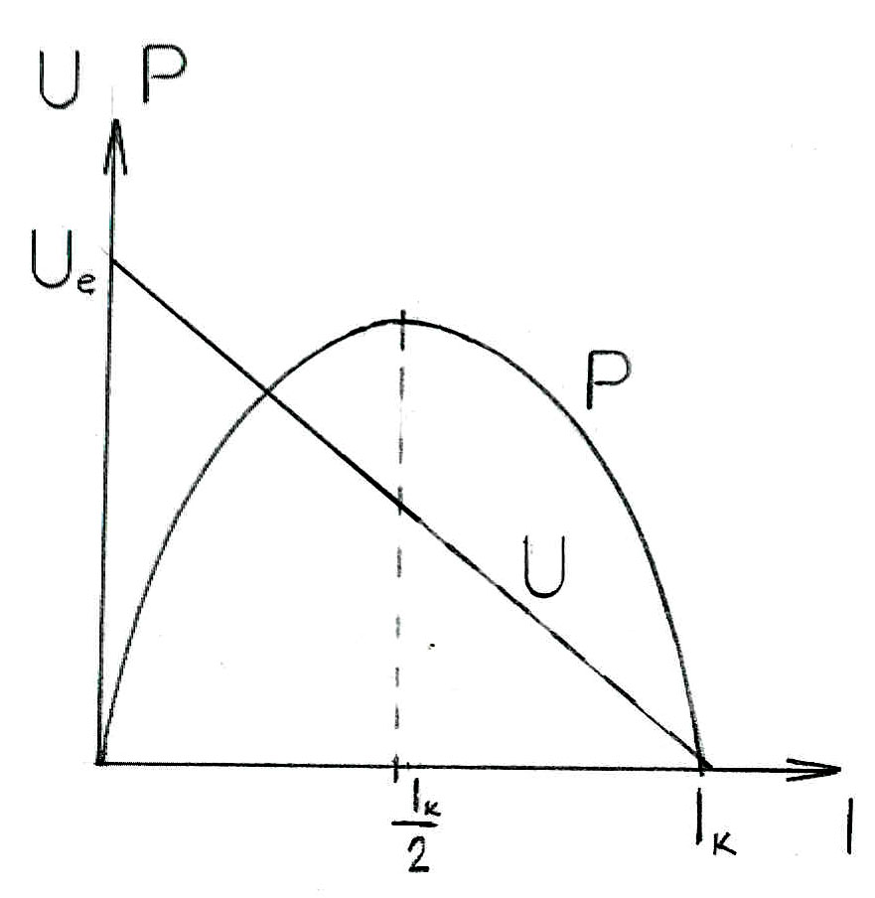

Výkon ve spotřebiči
$P=\text{UI}=(U_{e}−R_{i}I)I=U_{e}I−R_{i}I^{2}$

závisí na velikosti proudu kvadraticky, grafem je tedy parabola. Maximálního výkonu dosáhneme, když

$I=\frac{I_{k}}{2}={\frac{U_{e}}{2R}}_{i}$

V takovém případě je $R=R_{i}$ a maximální výkon je

$P_{\text{max}}=\frac{U_{e}^{2}}{4R_{i}}$
Složitější situace nastává u fotovoltaického článku. Zde pokles napětí není lineární.

Voltampérová charakteristika spotřebiče

Voltampérová charakteristika spotřebiče je graf závislosti proudu, který prochází spotřebičem na napětí na spotřebiči. Technické rezistory jsou vyrobeny z materiálů s malým teplotním součinitelem odporu a mají velký povrch, takže se ohřívají málo. Proto jejich voltampérová charakteristika je lineární. Žárovka má wolframové vlákno, které se průchodem proudu silně zahřívá a jeho odpor za provozu je několikanásobně větší než za studena. Proto voltampérová charakteristika žárovky není lineární.

Úkoly

- Změřte zatěžovací charakteristiku ploché baterie.
- Změřte zatěžovací charakteristiku monočlánku.
V obou případech maximální zatěžovací proud zvolte pro pokles elektromotorického napětí na polovinu. Zkratový proud a vnitřní odpor stanovte z grafu zatěžovací charakteristiky. Vypočtěte maximální výkon.
- Změřte zatěžovací charakteristiku fotovoltaického článku.
- Stanovte voltampérovou charakteristiku žárovky.

Pomůcky :

Zdroj napětí, voltmetr, ampérmetr; plochá baterie, monočlánek reostat, žárovka, fotovoltaický článek, vodiče

1. Zatěžovací charakteristika ploché baterie

Pro měření použijeme toto zapojení. Proud regulujeme reostatem.


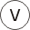

Číslo měření | U [ V] | I [A]

Graf

U_{e} = I_{K} = R_{i} = P_{max} =

2. Zatěžovací charakteristika monočlánku

Pro měření použijeme stejné zapojení jako u ploché baterie.

Číslo měření | U [ V] | I [A]

Graf

U_{e} = I_{K} = R_{i} = P_{max} =

3. Zatěžovací charakteristika fotovoltaického článku

Pro měření použijeme stejné zapojení jako u ploché baterie.

Číslo měření | U [ V] | I [A]

Graf

4. Voltampérová charakteristika žárovky

Pro měření použijeme toto zapojení. Napětí regulujeme potenciometrem.

Číslo měření | U [ V] | I [A]

Graf

Závěr

